# 2 MEMBUAT KARAKTER BERJALAN

|  |  |  |
| --- | --- | --- |
| **NIM** | : | 2118003 |
| **Nama** | : | Kevin Majesta Ivano |
| **Kelas** | : | A |
| **Asisten Lab** | : | M. Rafi Faddilani (2118144) |
| **Baju Adat** | : | Baju Adat Dayak (Provinsi-Indonesia Barat) |
| **Referensi** | : | Contoh :  https://www.rumahpaud.com/produk/asesoris-pakaian-adat-kalimantan-tengah-155 |

## 1.1 Tugas 1 : Membuat animasi karakter berjalan

1. **Membuat Animasi**
2. Klik File, pilih Import > Import to Stage untuk mengimport gambar bahan. lalu klik open.

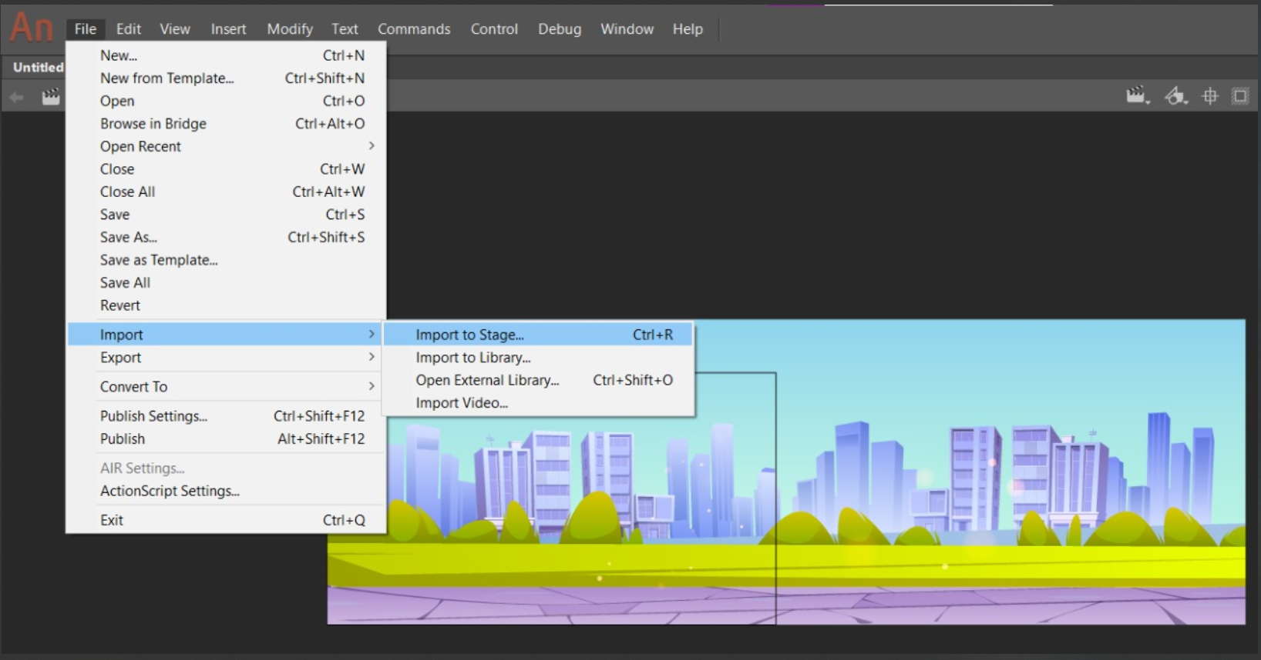

### 1.1 Import gambar

1. Ulangi step tersebut dan juga buat layer per bagian dari latar belakang

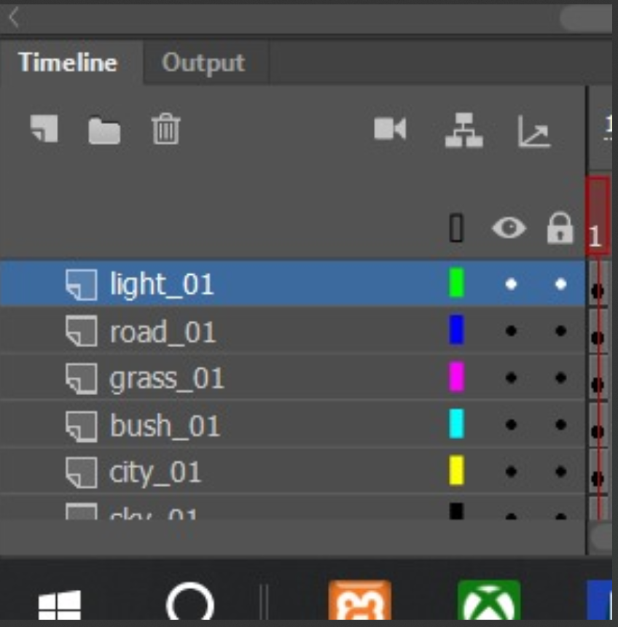

### 1.2 Layer

1. Jika sudah, maka hasilnya akan menjadi seperti ini.

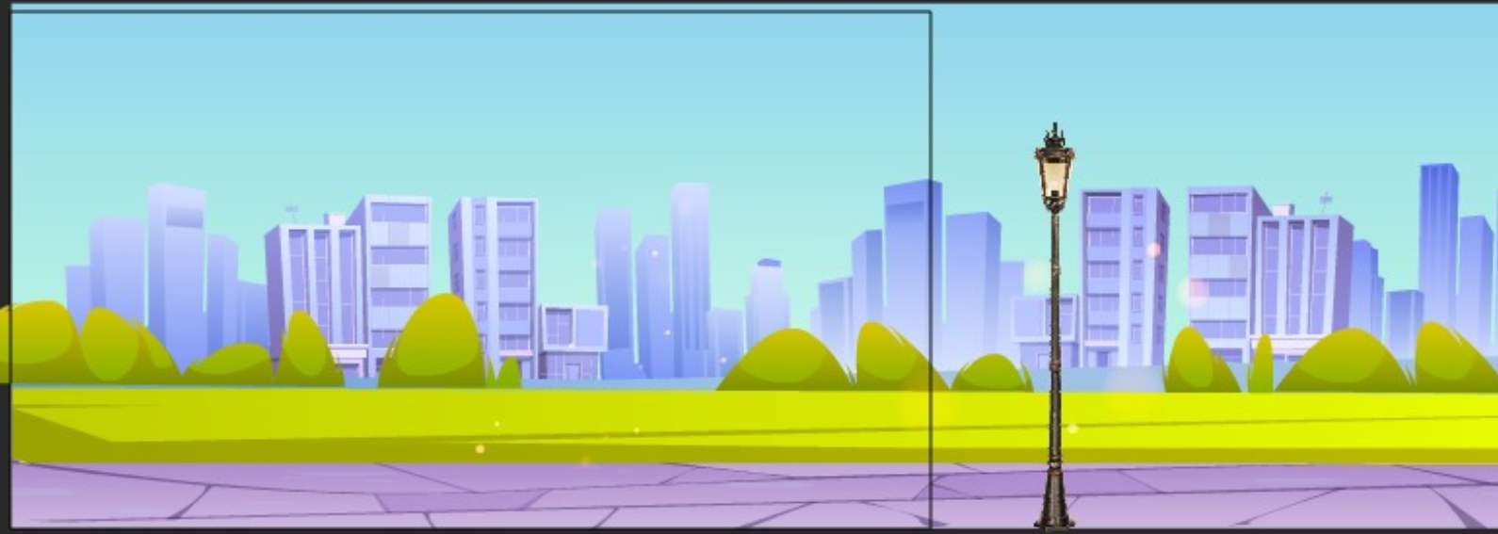

### 1.3 Latar belakang

1. Di layer lampu kita klik kanan dan tekan “*Convert to Symbol*”.

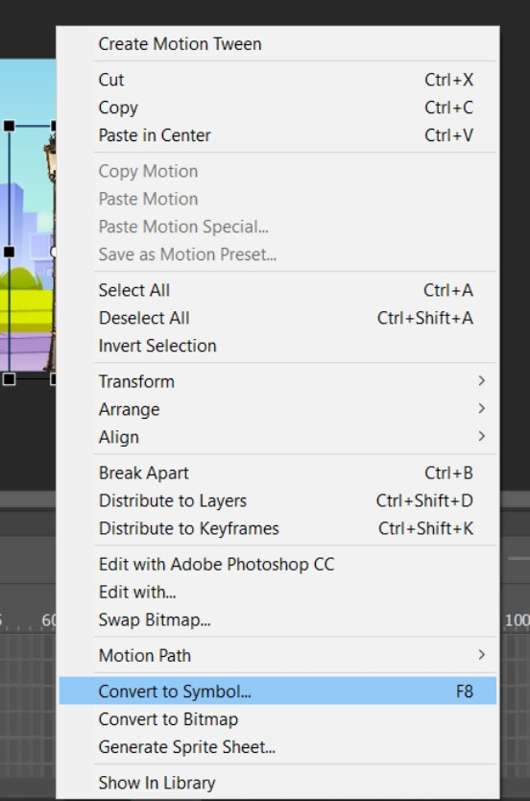

### 1.4 Layer lampu

1. Ganti *Brightness* dari lampu sesuai dengan keadaan.

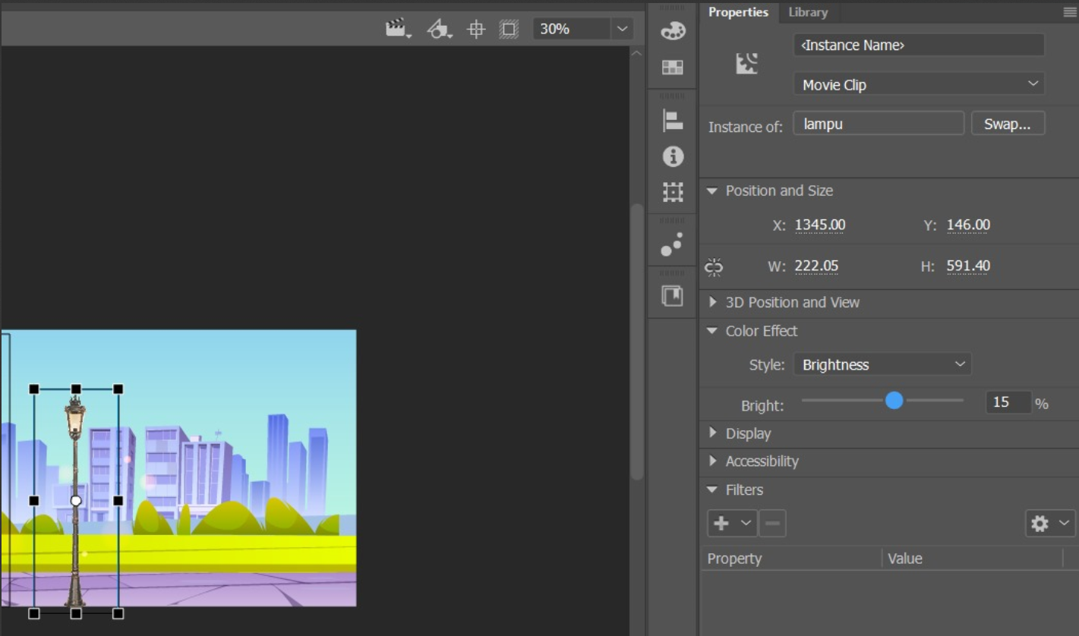

### 1.5 *Brightness*

1. Klik Camera maka Layer Camera akan muncul di atas sendiri.

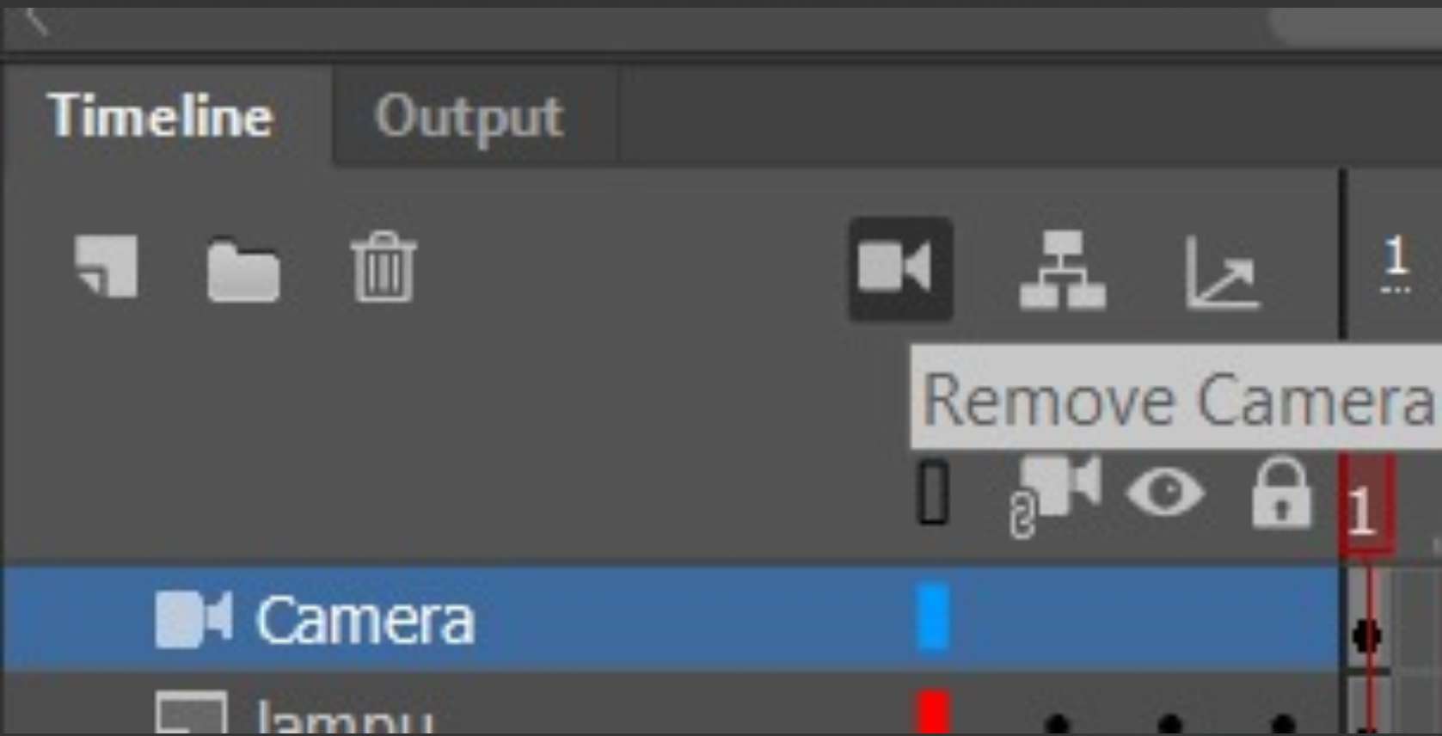

### 1.6 Camera

1. Isikan nilai *Layer Depth* seperti gambar dibawah ini atau bisa disesuaikan. *Layer Depth* ini jika nilai semakin kecil maka objek akan lebih dekat ke kamera. Pada saat mengatur nilai depth, objek akan terlihat mengecil atau membesar maka dari itu butuh penyesuaian ukuran, gunakan *Free Ttransform Tool(Q)* untuk menyesuaikan ukuran objek dengan halaman kerja (garis berwarna biru adalah indikasi layar kamera).

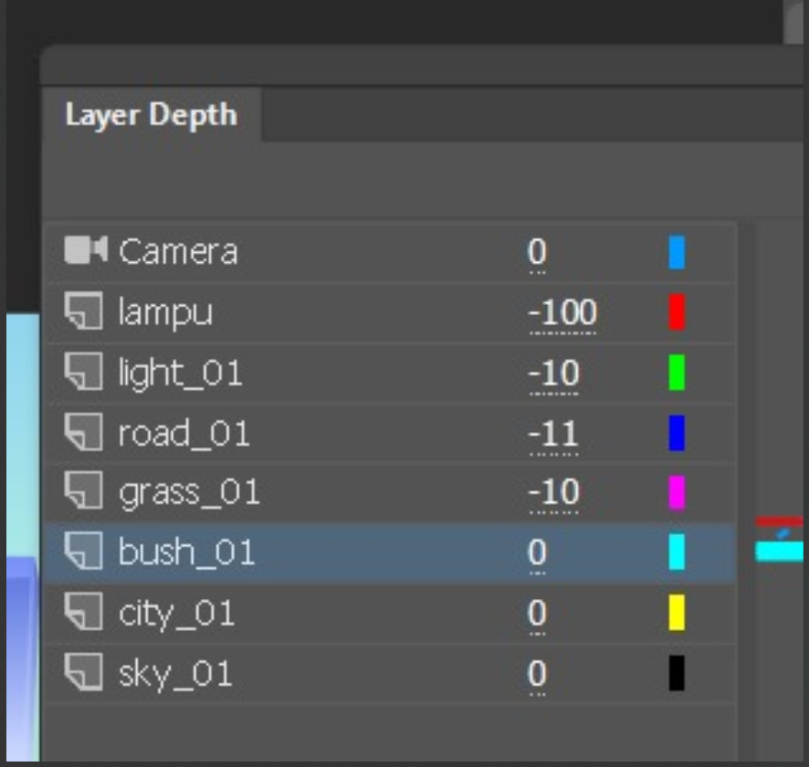

### 1.7 Kedalaman Layer

1. Block frame pada semua layer di di detik 9 atau di frame 215, klik kanan pilih Insert *Keyframe*.

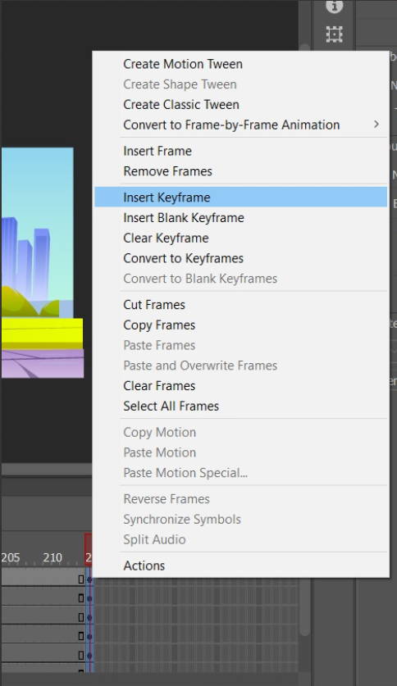

### 1.8 *Insert Keyframe*

1. Maka akan menjadi seperti ini.

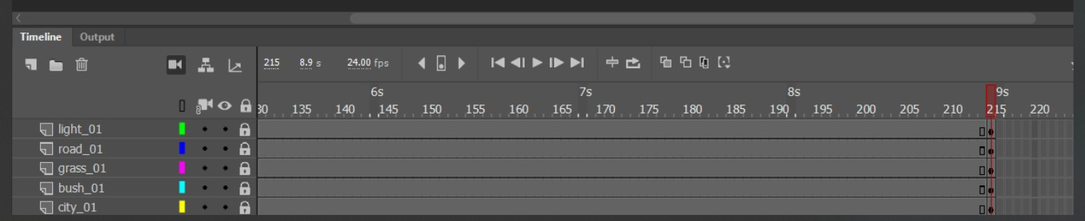

### 1.9 Hasil *keyframe*

1. Klik *frame* mana saja diantara frame 1- 215 di layer ‘*Camera’*, klik kanan kemudian pilih *Create Classic Tween*.

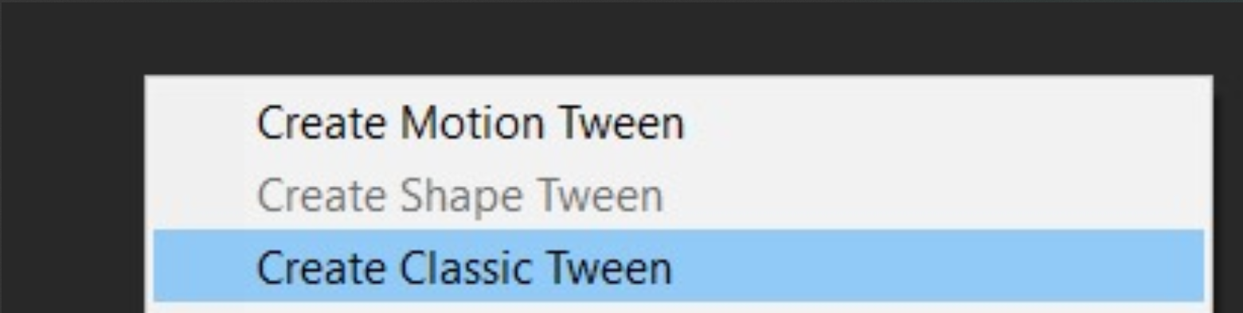

### 1.10 *Create Classic Tween*

1. Tekan *Ctrl+Enter* untuk menjalankan Animasi, maka akan tercipta efek background parallax menggunakan *camera movement*.

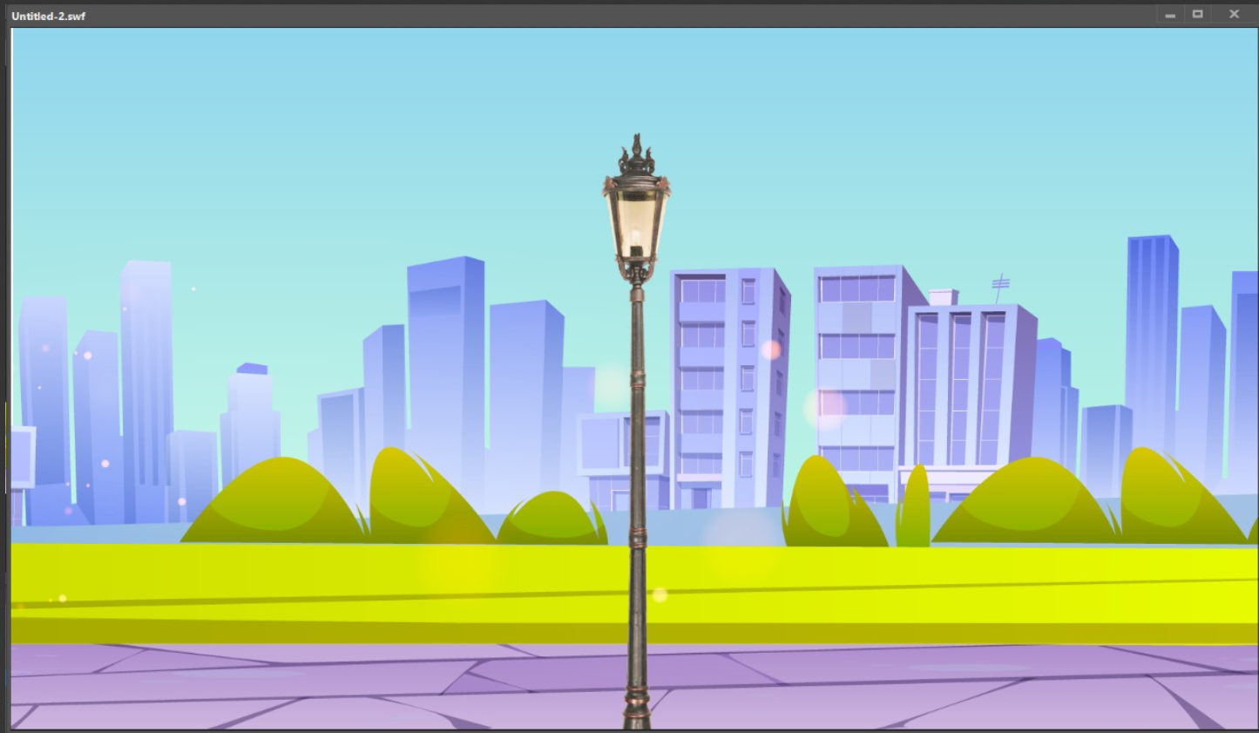

### 1.11 Lihat Animasi

1. Tambahkan *import* baru dengan cara yang sama dengan sebelumnya.

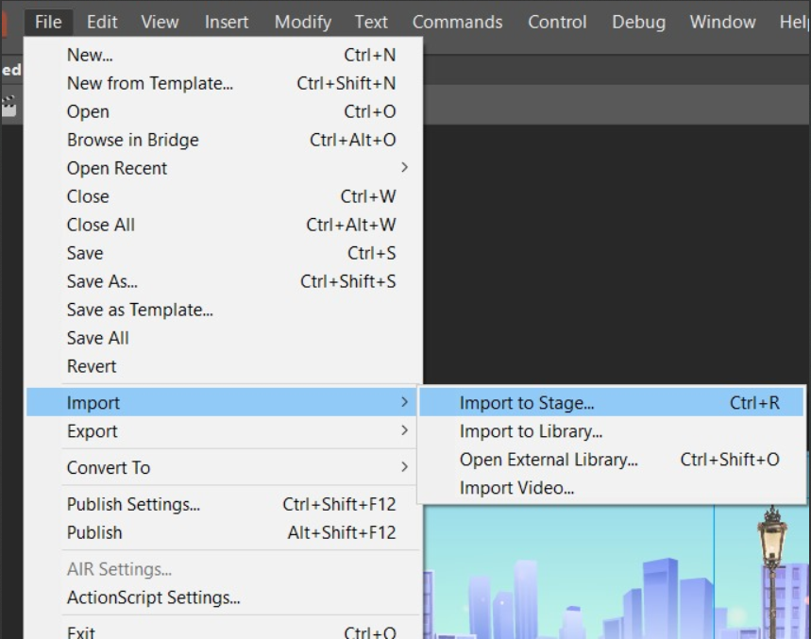

### 1.12 *Import* karakter

1. Tekan import jika sudah.

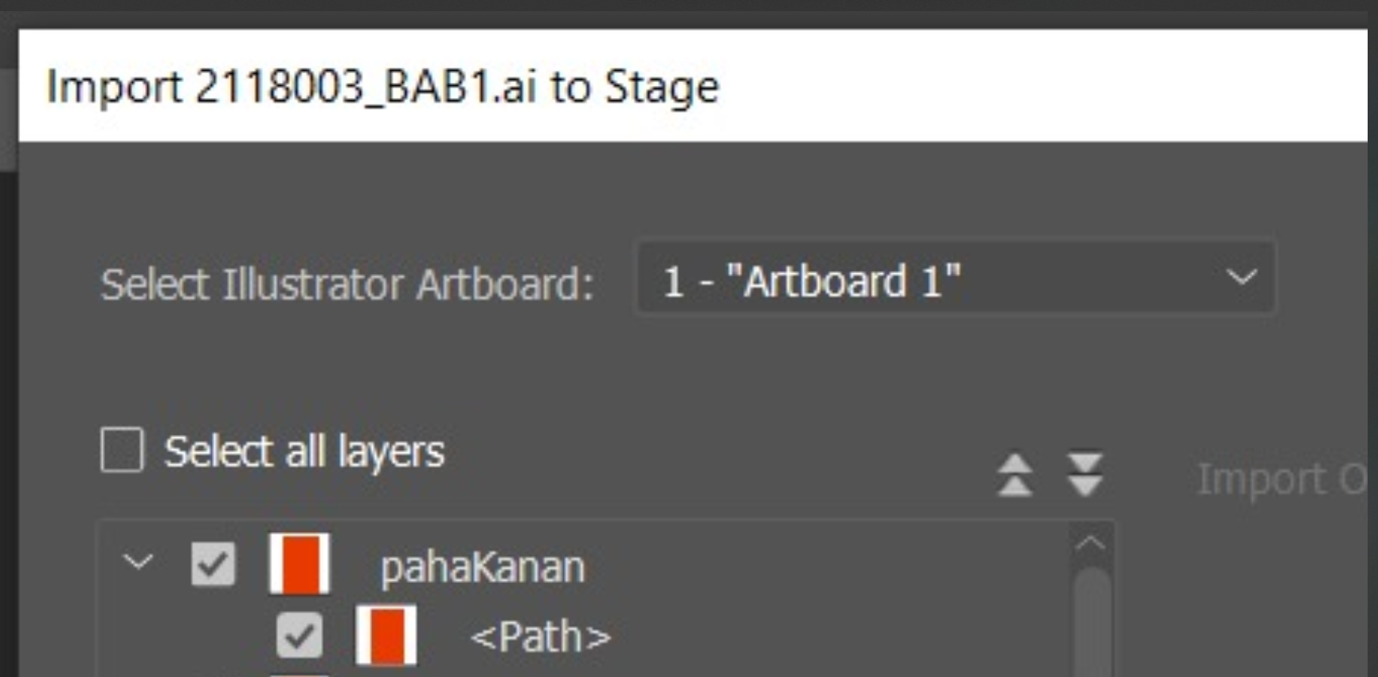

### 1.13 *Import* karakter

1. Jika sudah, kita bisa mengatur lagi kedalaman dari layer karakter agar menjadi di paling depan dan di belakang dari lampu.

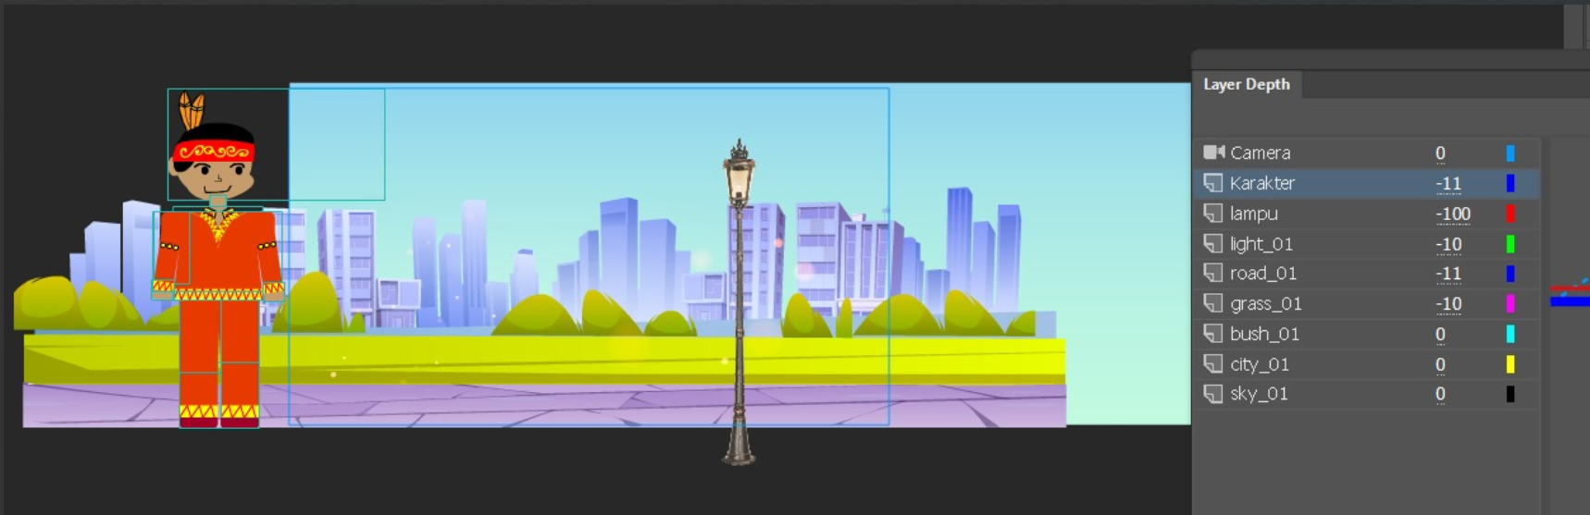

### 1.14 layer karakter

1. *Double klik* di layer karakter kemudian set ke symbol.

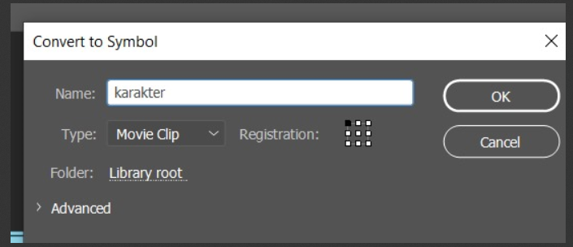

### 1.15 *convert* menjadi simbol

1. Double klik lagi di setiap bagian badan dan masukkan ke layer yang berbeda.

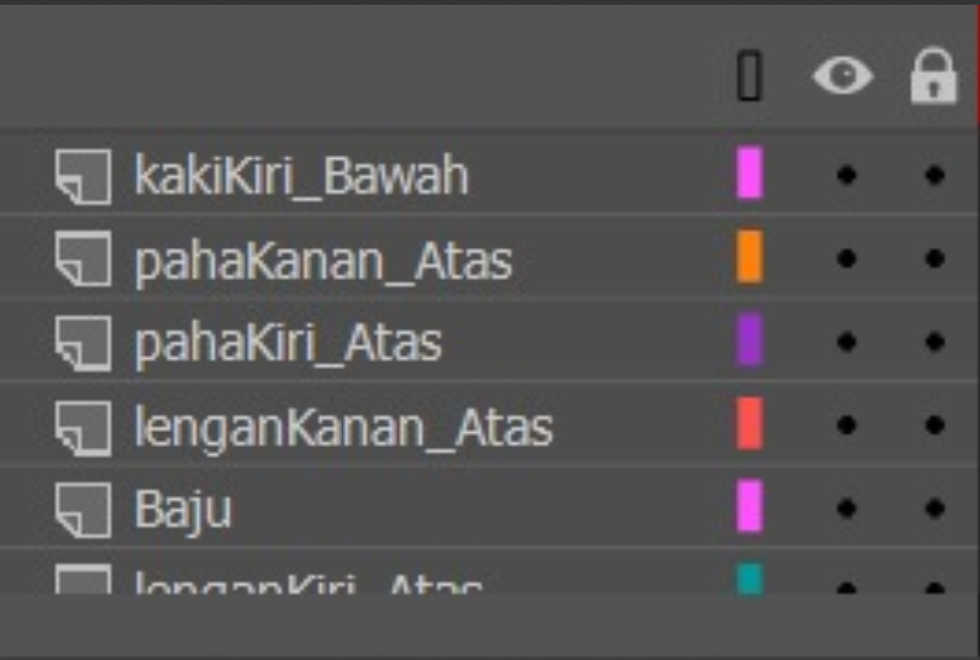

### 1.16 Layer baru

1. Jika sudah, maka kita bisa tekan *outline show.*

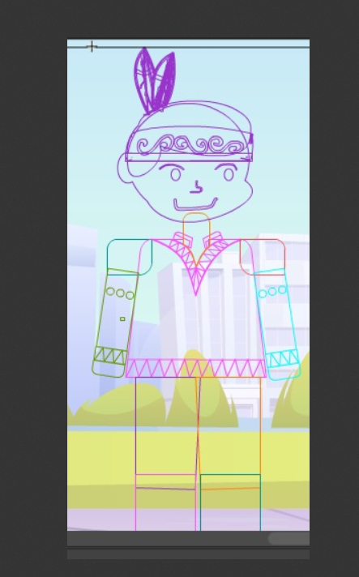

### 1.17 *Outline*

1. Klik objek kepala, tekan *Free Transform Tool(Q)* di keyboard untuk menggeser titik putar. Berikut adalah titik putar bagian kepala.

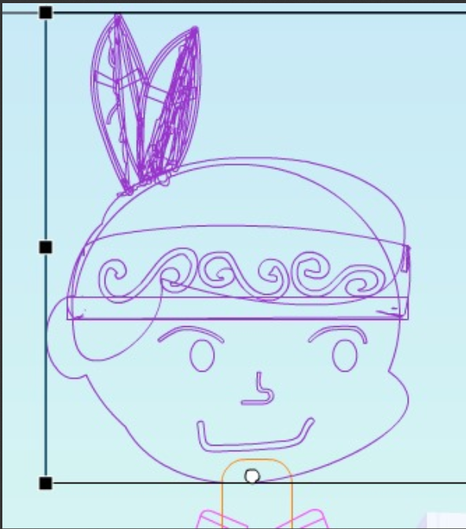

### 1.18 Kepala

1. Klik objek baju, tekan *Free Transform Tool(Q)* di keyboard untuk menggeser titik putar. Berikut adalah titik putar bagian baju.

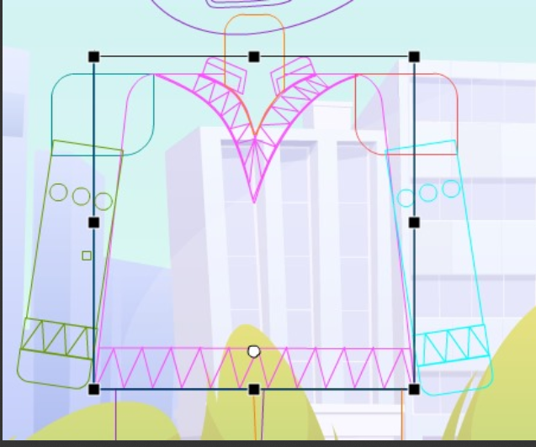

### 1.19 Baju

1. Sambungkan antara layer satu dengan yang lain dengan men-drag kotak warna frame untuk menghubungkan layer anggota badan yang terpisah seperti pada gambar di bawah ini.

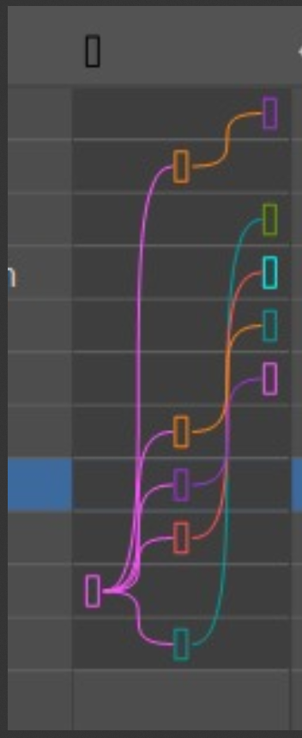

### 1.20 Sambung layer

1. Buat keyframe baru untuk memindfdahkan bagian tubuh dari krakter agar terlihat bergerak.

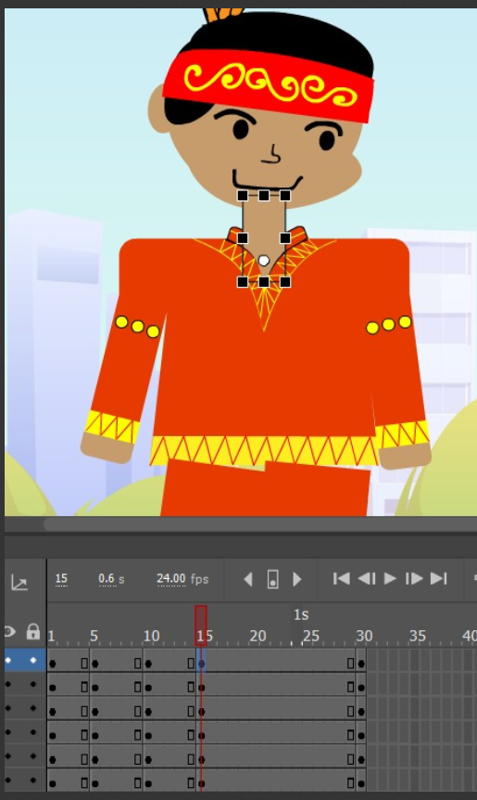

### 1.20 Sambung layer

1. Ubah posisi karakter dengan menggesernya ke kanan (usahakan didalam lingkup kamera).

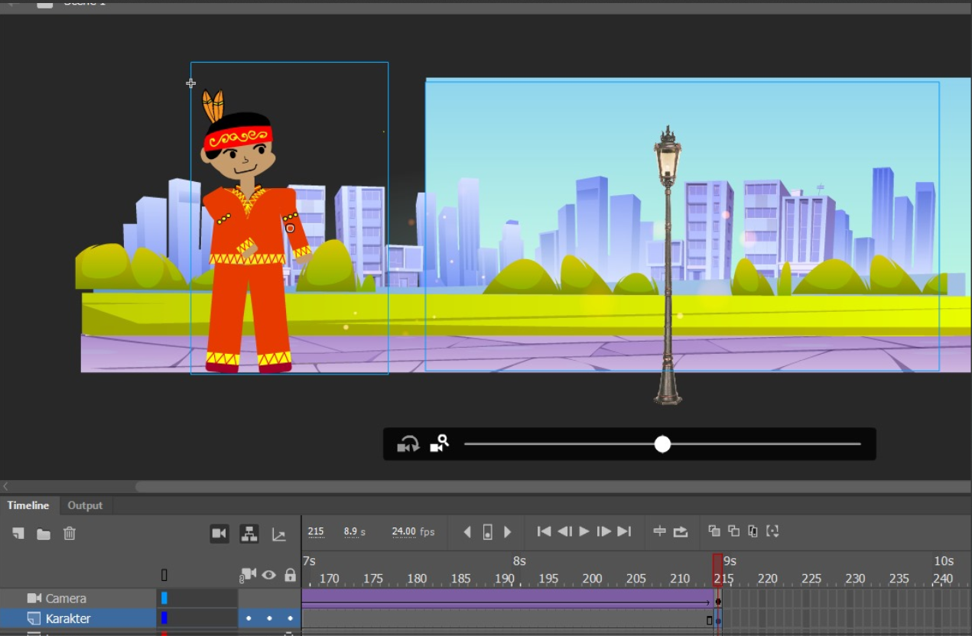

### 1.21 Sambung layer

1. Kemudian kita create classic tween di karakter.

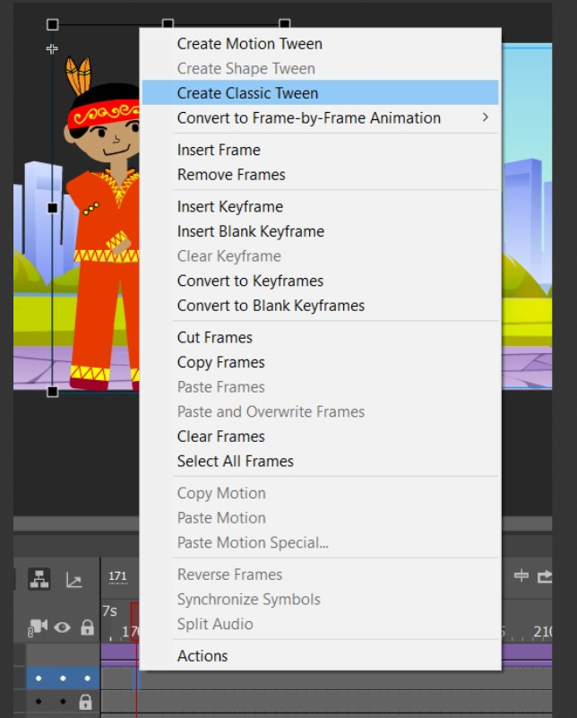

### 1.22 Sambung layer

1. Maka hasil dapat kita lihat dari CTRL + ENTER.

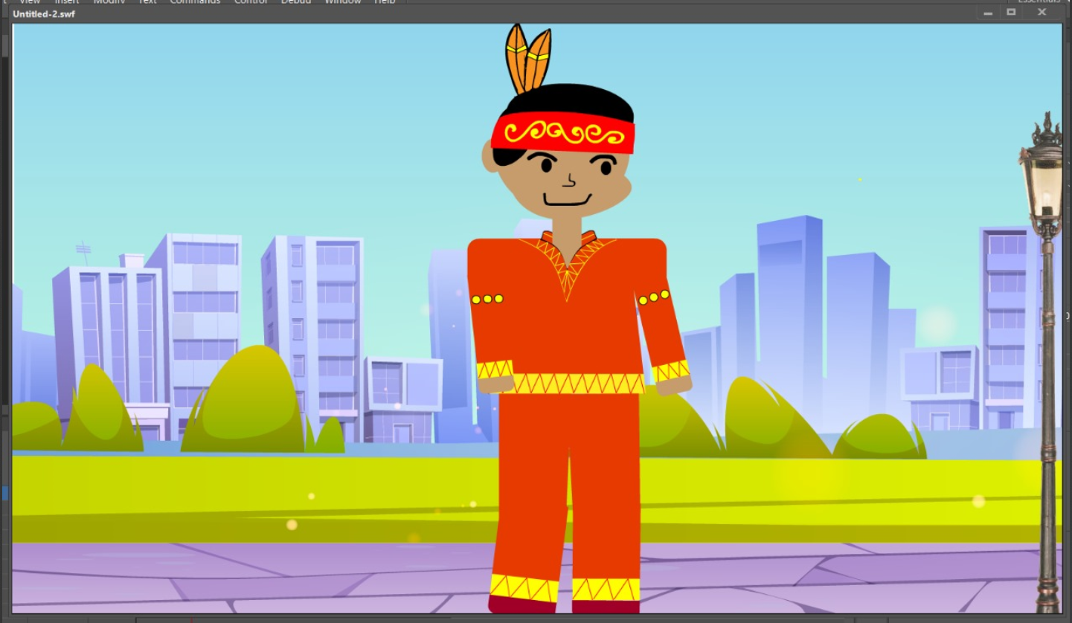

### 1.23 Sambung layer

1. **Repository GitHub**

Kevinmajesta/2118003_PRAK_ANIGAME